**Práctica 1 Despliegue en entornos Xampp/Lampp : Instalación de un servidor XAMPP**

Instala un servidor XAMPP en la máquina DesarrolloW7XX usando el instalador proporcionado en www.apachefriends.org

**PASO 1. Instalación**

* 1. Inicia sesión en DesarrolloW7XX.

Observa si la M.V es de 32 o 64 bits.

Inicia un navegador y accede a <https://www.apachefriends.org/es/index.html>

Descarga la versión de 32 bits/64 bits, y observa las versiones del software que instala. O instala el xampp que está en el FTP del aula.

Para M.V de 64 bits :

Al principio de la Instalación saldrá un warning:

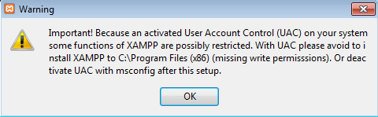

Fíjate que también se instalan otras aplicaciones.

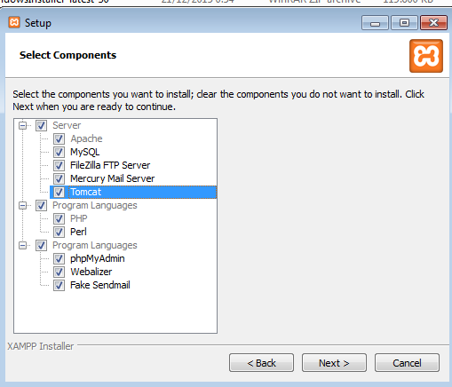

1.2. Observa el directorio de instalación por defecto [C:\xampp](../../../../../../../xampp)

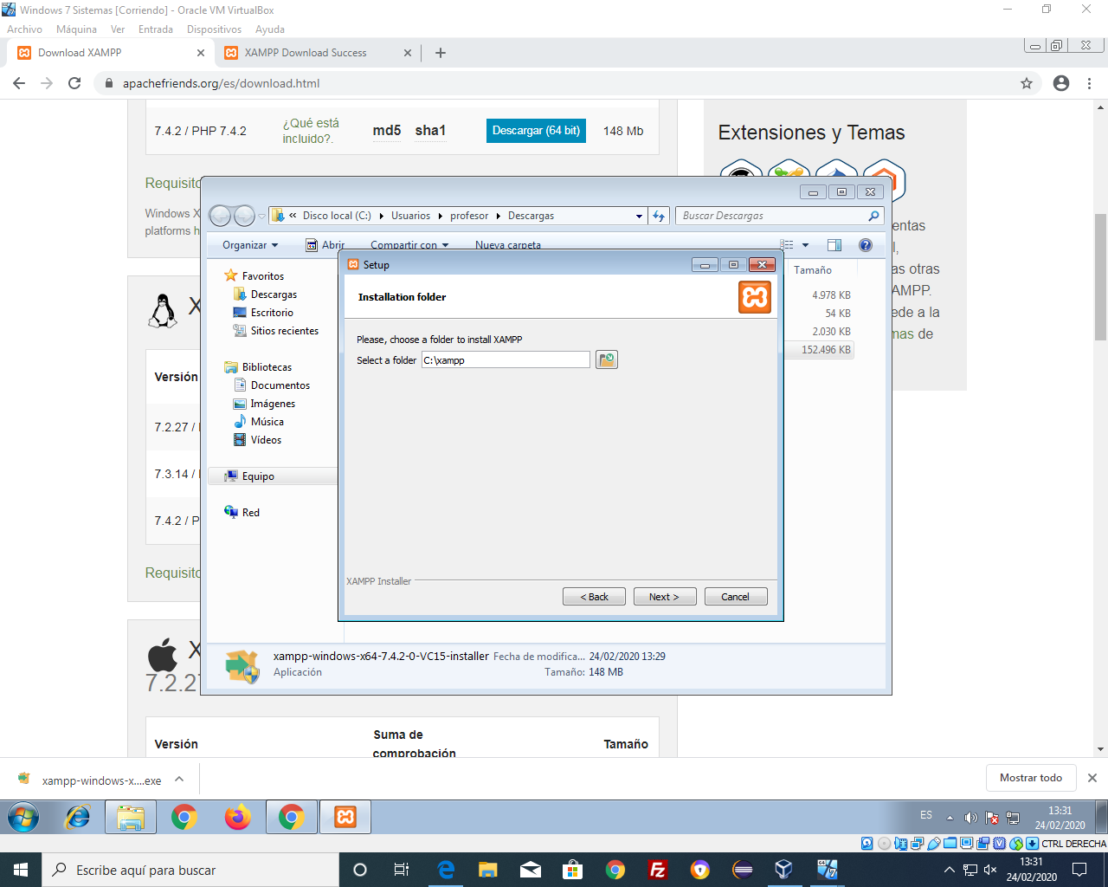

1.3. Una vez terminada la instalación pincha en Finish. Observa que está seleccionada la opción de arrancar xampp al finalizar.

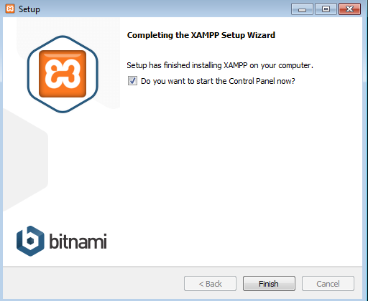

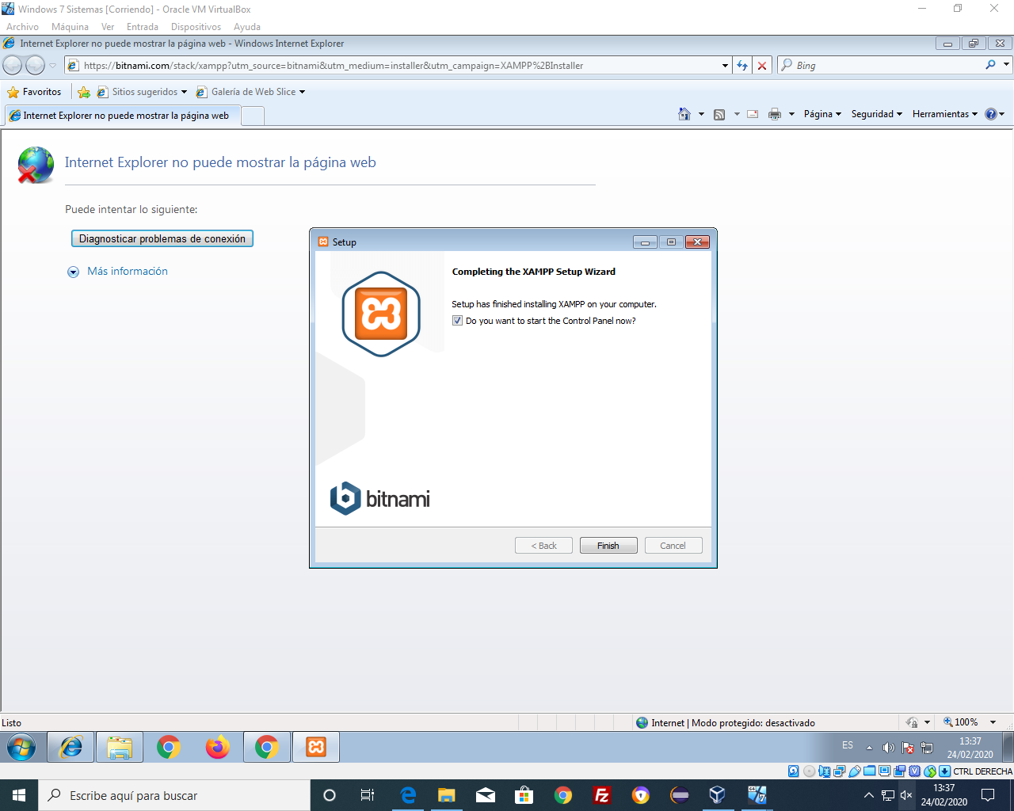

Instalación terminada

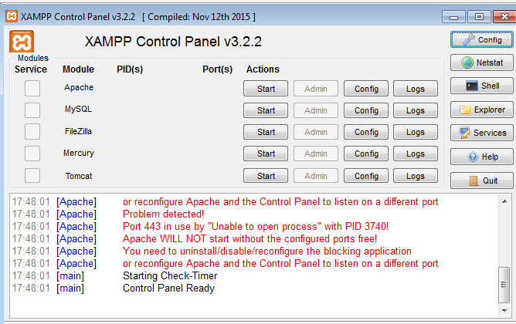

1.4. Comprueba que en la barra de tareas abajo a la izquierda hay un icono que muestra una herramienta, para iniciar/parar y configurar los distintos servidores que se han instalado.



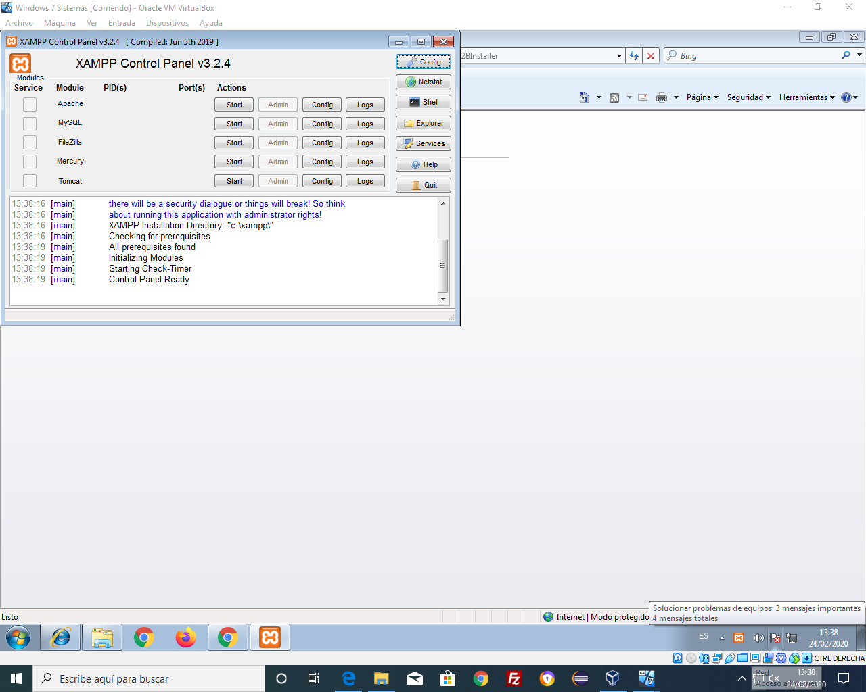

Figura Herramienta de administración

1.5. La primera vez ejecutar como administrador.

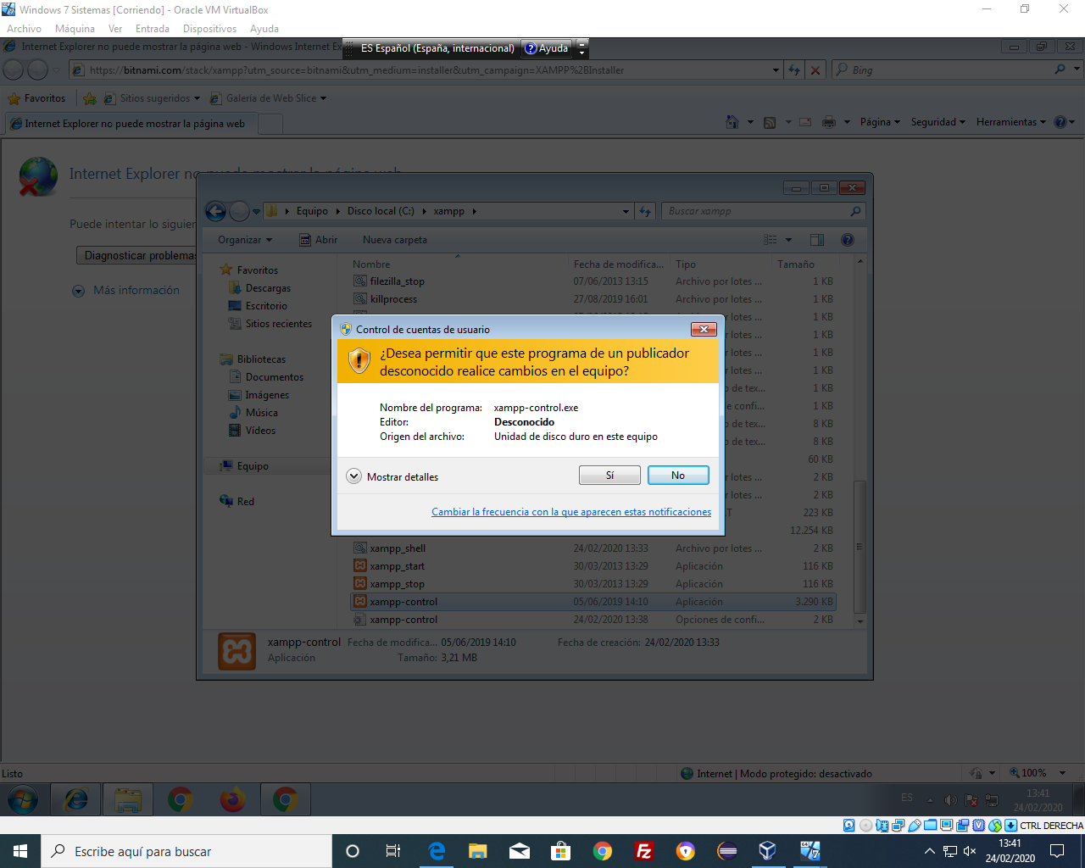

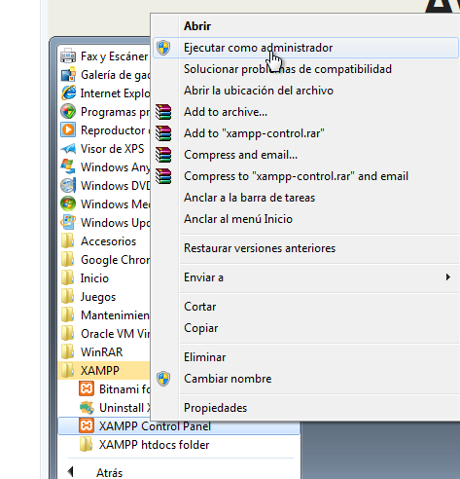 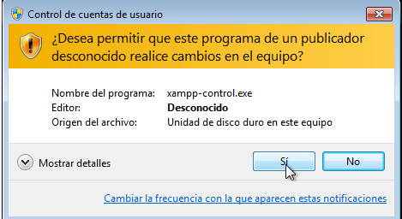

**PASO 2. Apache**

2.1. Accede en la herramienta de administración al menú de Apache. Observa que desde aquí se puede iniciar y para el servidor, consultar y habilitar módulos, añadir Alias y acceder a los ficheros de configuración httpd.conf, php.ini, httpd-ssl.conf, config.inc.php, etc.

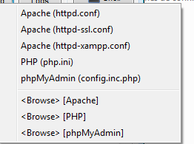

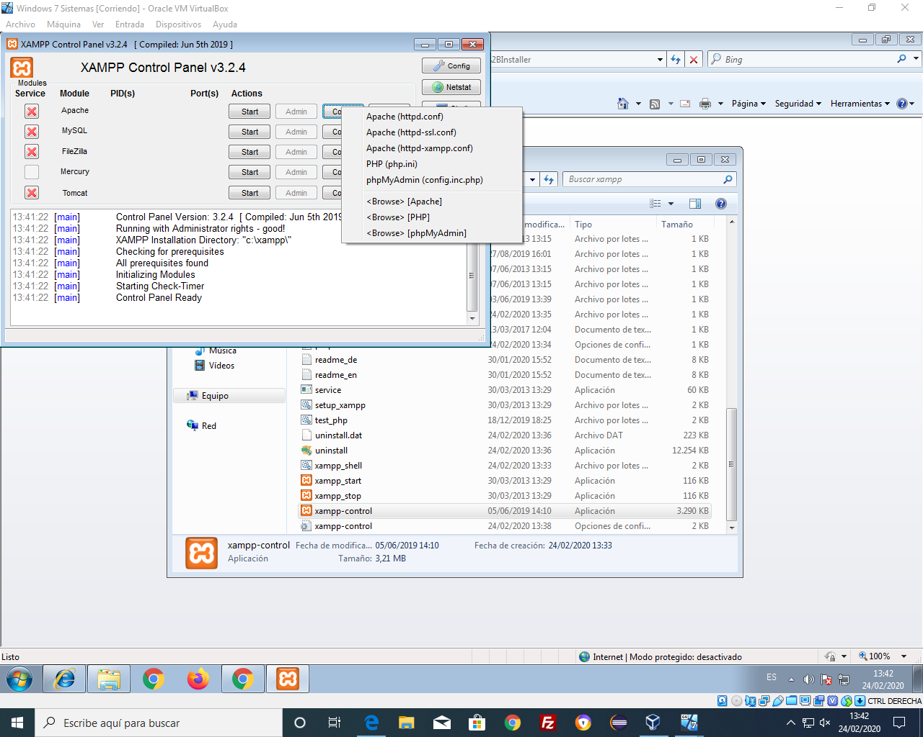

Figura Configuración de Apache

2.2. Consulta el contenido del fichero C:\xampp\apache\conf\httpd.conf y observa cuál es el DocumentRoot:

DocumentRoot "[C:/xampp/htdocs](../../../../../../../xampp/htdocs)"

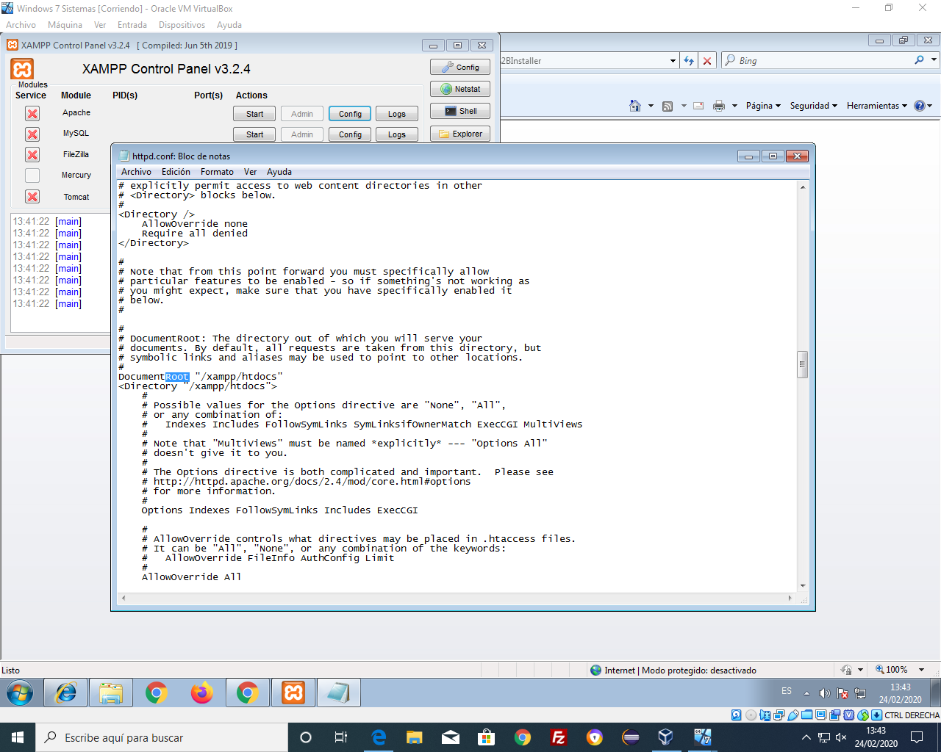

2.3. Consulta el contenido del directorio C:\xampp\htdocs.

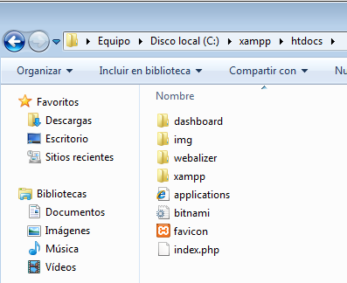

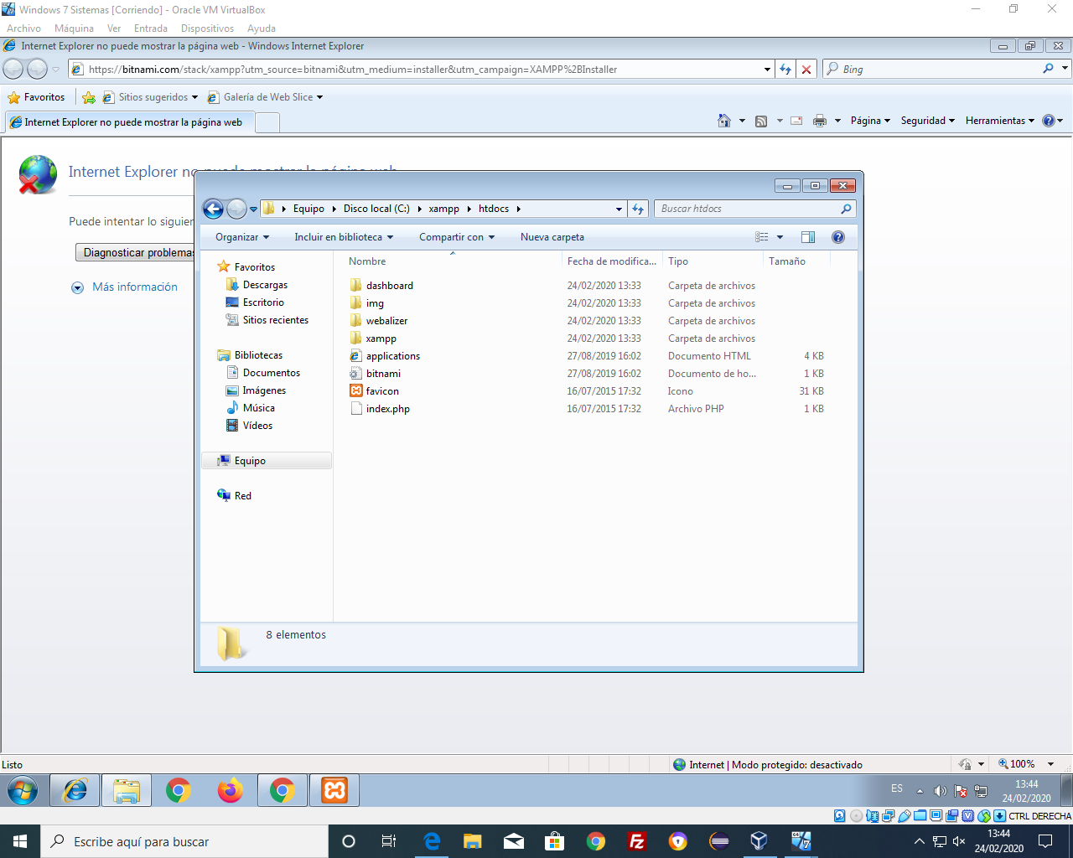

2.4. Abre un navegador y accede a http://127.0.0.1 o http://localhost (como no se especifica el puerto se utiliza por defecto el puerto 80).

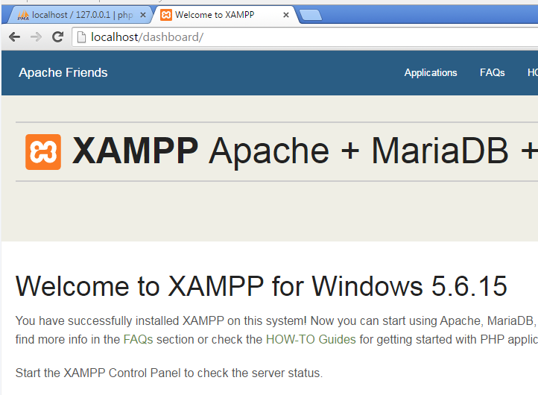Conexión a Apache

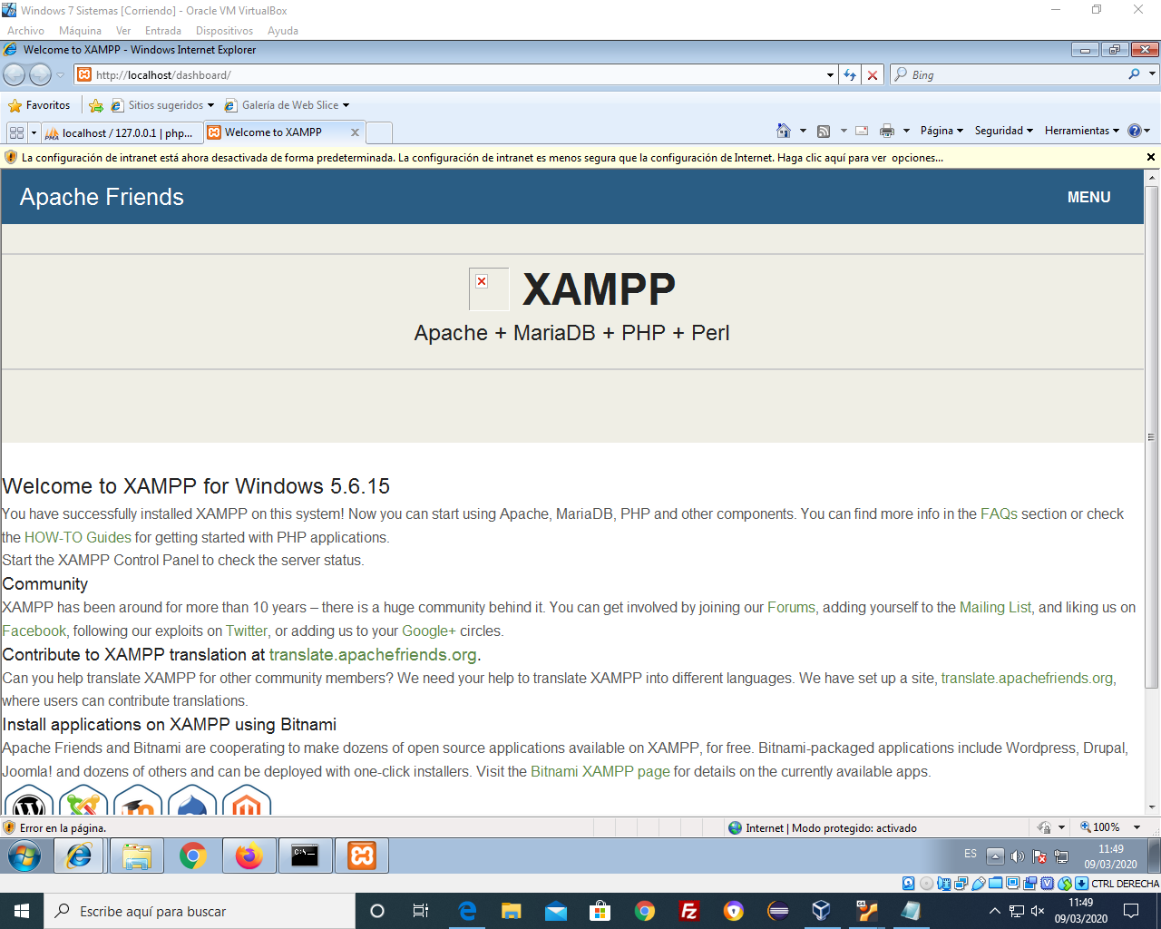

**PASO 3. PHP**

3.1. Crea en el DocumentRoot un programa test.php para ver toda la información sobre php:

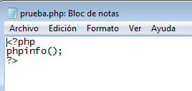

Recuerda que no tiene que estar activada la opción de ocultar extensiones conocidas. Propiedades => ver

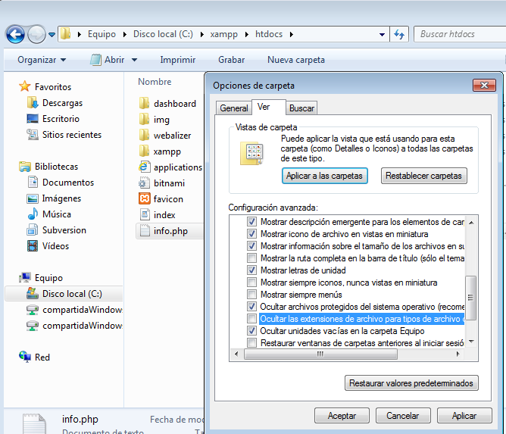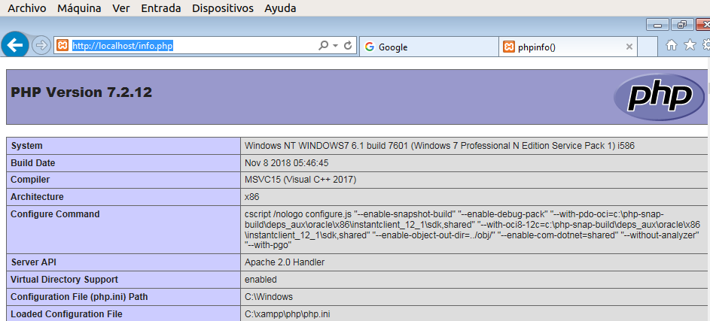 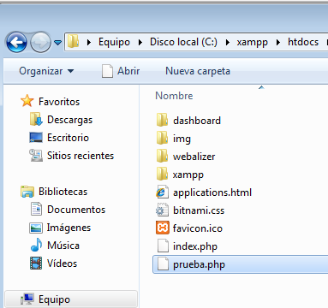Configuración de PHP

**PASO 4. MySQL**

4.1. Accede en la herramienta de administración al menú de MySQL. Observa las diferentes opciones de configuración.

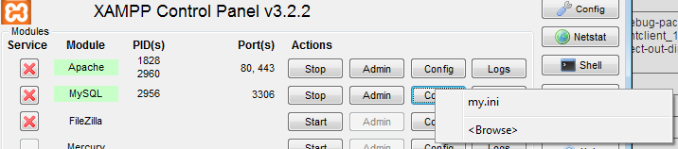

Configuración de MySQL

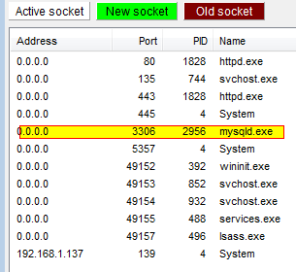

4.2. Abre un terminal y comprueba que el servidor MySQL está escuchando peticiones en el puerto 3306/TCP.

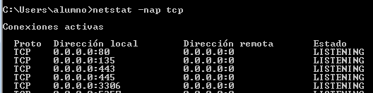

4.3. El usuario root de MySQL no tiene definida ninguna contraseña. Asígnale una contraseña para el acceso desde el equipo local.

a. Accede a la Consola de MySQL.

Si no se reconoce como un comando interno, ¿a qué es debido? Soluciona este problema para que se pueda acceder a mysql desde cualquier ubicación.

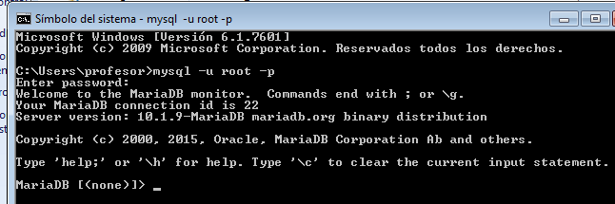

b. Como por defecto se conecta como root deja el password vacío y pulsa Enter.

c. Ejecuta los siguientes comandos para asignar una contraseña al usuario root.

mysql> set password for ’root’@’127.0.0.1’=password(’despliegue’);

mysql> set password for ’root’@’localhost’=password(’despliegue’);

mysql> set password for ’root’@’::1’=password(’despliegue’);

d. Consulta la tabla de usuarios:

mysql> select host, user, password from mysql.user;

e. Crea el usuario pepe con contraseña pepe15

create user [pepe@localhost](mailto:pepe@localhost) identified by ‘pepe’;

show grants for [pepe@localhost](mailto:pepe@localhost);

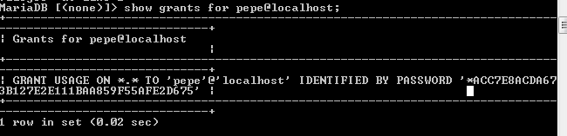

f. El Nuevo usuario no tiene privilegios para nada, proporciónaselos

grant all privileges on *.* to peliculas identfied by ‘peliculas’ with option;

g. Borra el acceso con un usuario anónimo.

mysql> drop user ’’@’localhost’;

h. Crea un nuevo usuario ‘lolo’ con contraseña ‘lolo15’ que acceda desde cualquier ubicación

mysql>create user lolo

Para entrar desde el usuario lolo:

mysql -u lolo -plolo -h IPServidor

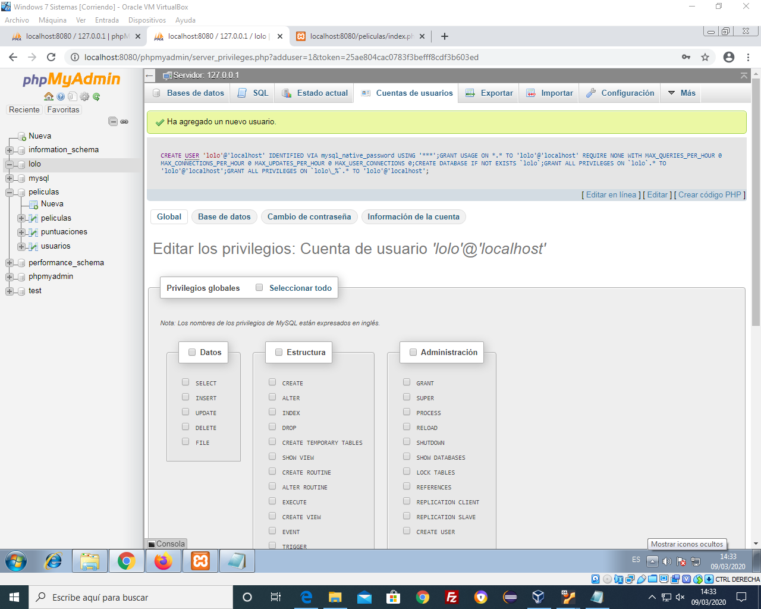

h. Observa que sólo se puede acceder como usuario root desde el equipo local.

Tiene que estar con el @ de @localhost para que sea solo accesible desde el root

**PASO 5. Aplicaciones. PHPMyAdmin**

5.1. Abre un navegador y accede a http://127.0.0.1/phpmyadmin o a http://localhost/phpmyadmin. Observa el mensaje de error. Se produce porque anteriormente hemos asignado un password al usuario root y phpmyadmin intenta conectarse como usuario root pero sin password. Si no hubiésemos puesto el password si se podría conectar al MySQL.

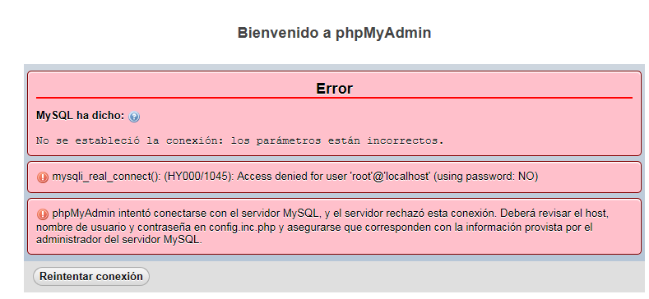

Error de conexión a MySQL en phpmyadmim

5.2. Edita el fichero C:\xamp\phpmyadmin\config.inc.php y configura la autenticación para que pida usuario y contraseña en lugar de que use por defecto el usuario root.

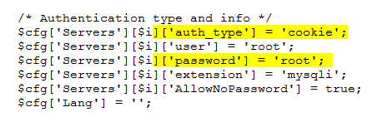

Configuración de phpmyadmim

5.3. Abre un navegador y accede a http://127.0.0.1/phpmyadmin o http://localhost/phpmyadmin

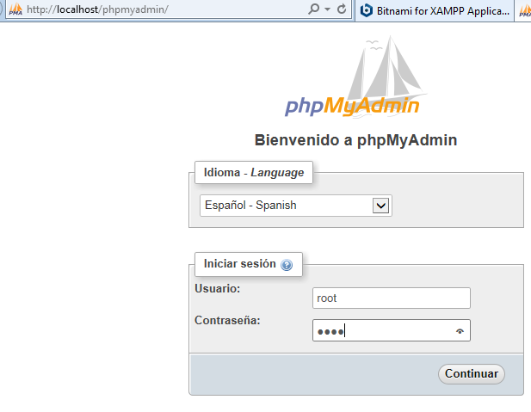

Conexión a phpmyadmim

5.4. Inicia sesión con el usuario root

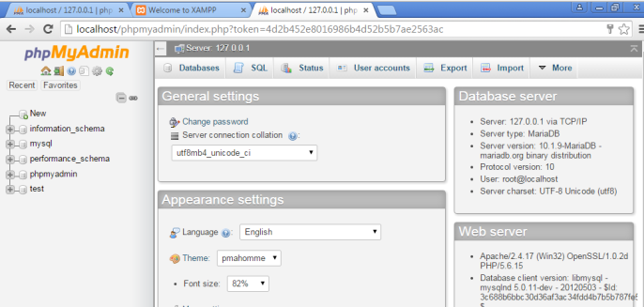Inicio de sesión en phpmyadmim

**PASO 6 : Despliegue en un servidor local**

Despliega la aplicación películas sobre el servidor XAMPP de DesarrolloW7XX.

* El acceso a la aplicación se realizará a través de la URL http://<servidor>/peliculas.
* El código de la aplicación se almacenará en el directorio DocumentRoot.

6.1. Obtener el código de la aplicación siguiendo los pasos que se indiquen en clase.

6.2. Descomprime el fichero obtenido.

6.3. Lee el contenido del fichero leeme.txt donde se explican los ficheros disponibles.

6.4. Lee el contenido del fichero instalacion.txt donde se explica cómo instalar la aplicación.

**PASO 7 : Configuración de la base de datos**

7.1. Inicia un navegador y accede a <http://localhost/phpmyadmin>.

7.2. Inicia sesión con el usuario root.

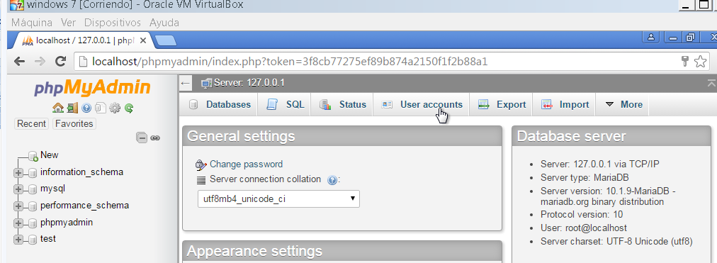

7.3. Accede a Usuarios.

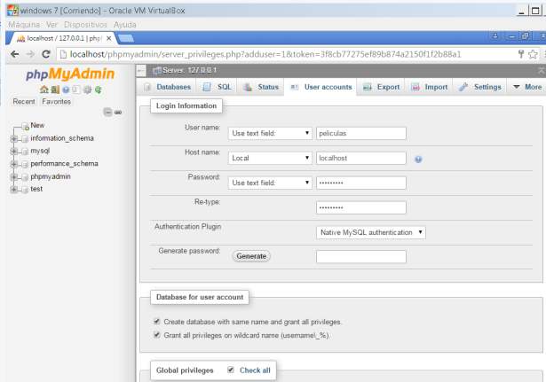

7.4. Pincha en Agregar un nuevo usuario.

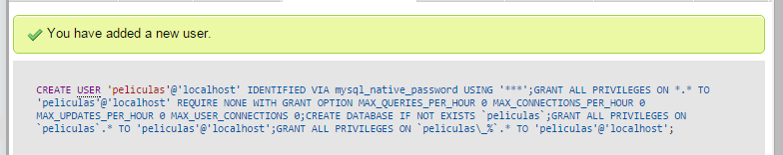

7.5. Introduce peliculas como nombre de usuario, localhost como servidor y películas como clave del usuario. Marca la opción Crear base de datos con el mismo nombre

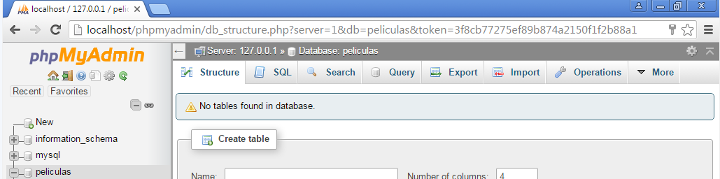

Crear el usuario y la base de datos peliculas

7.6. Se han creado el usuario peliculas, la base de datos peliculas y se han otorgado todos los privilegios al usuario sobre la base de datos.

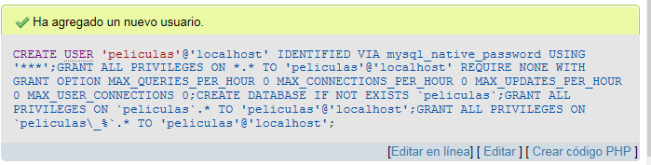

Figura Usuario y la base de datos creados

7.7. Cierra la sesión de phpmyadmin del usuario root. Y entra con el nuevo usuario.

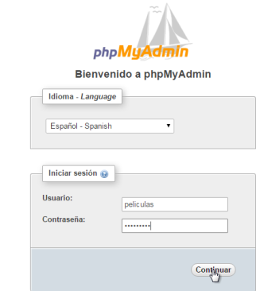

7.8. En la parte izquierda selecciona la base de datos peliculas.

7.9. Pincha en Importar.

**NOTA:** En el script de creación de las tablas, añadir al principio:

use peliculas;

7.10. Pincha en Examinar y selecciona el script crear tablas peliculas.sql. Pincha en Continuar para ejecutar el script.

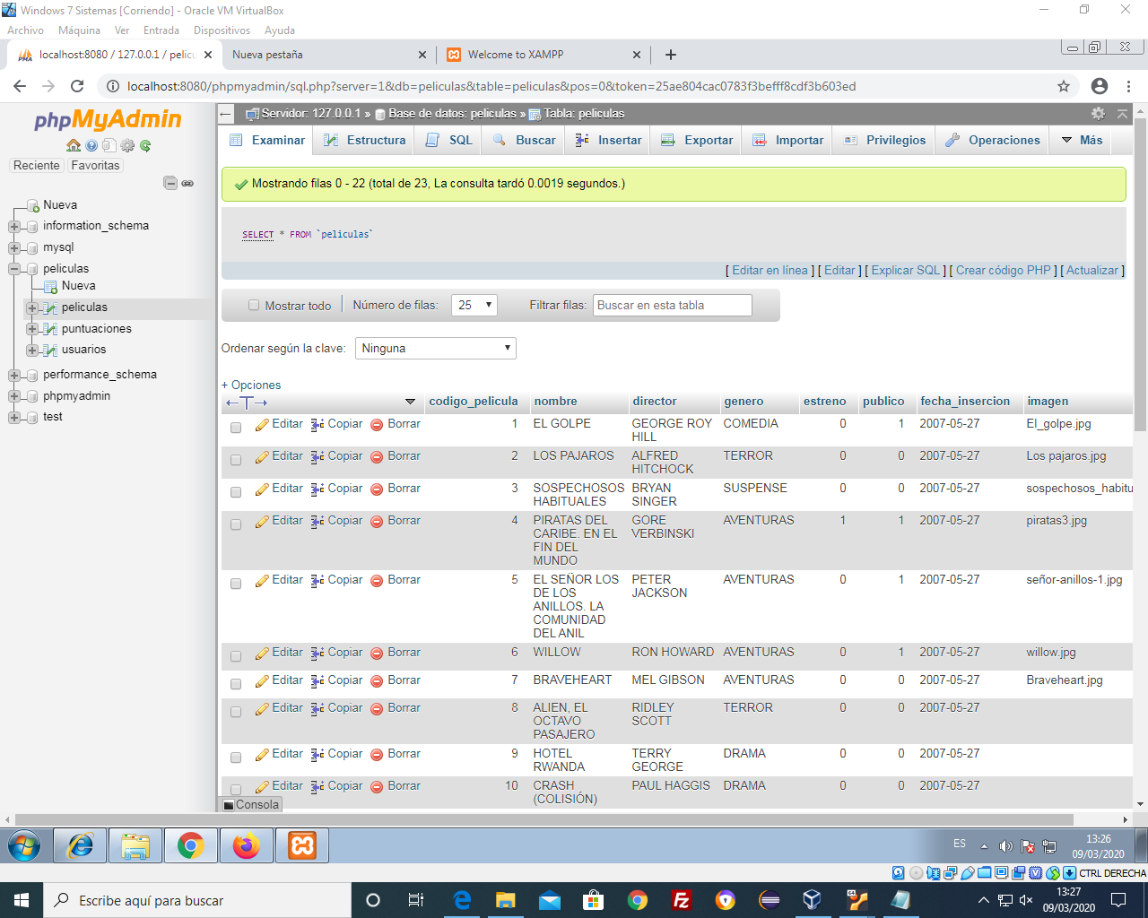

Figura Tablas creadas

7.11. Pincha de nuevo en Examinar y selecciona el script insercionadmin peliculas.sql.

Pincha en Continuar para ejecutar el script.

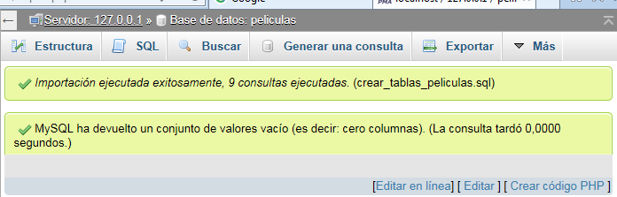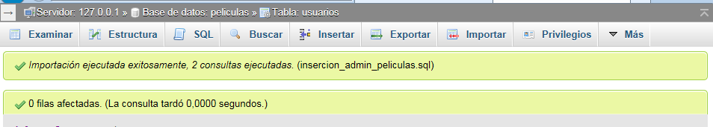

**PASO 8. Desplegar la aplicación web**

8.1. Copia el directorio peliculas dentro del DocumentRoot

directorio C:\xampp\htdocs\.

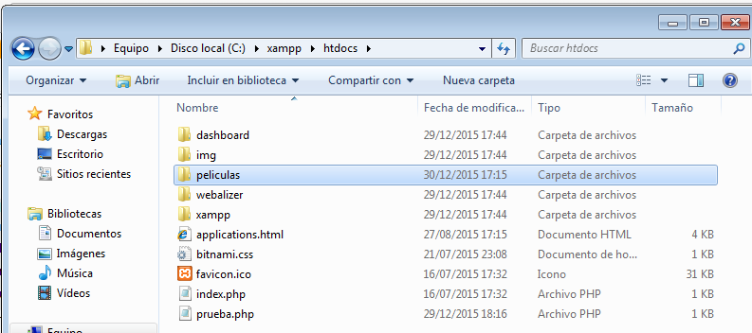

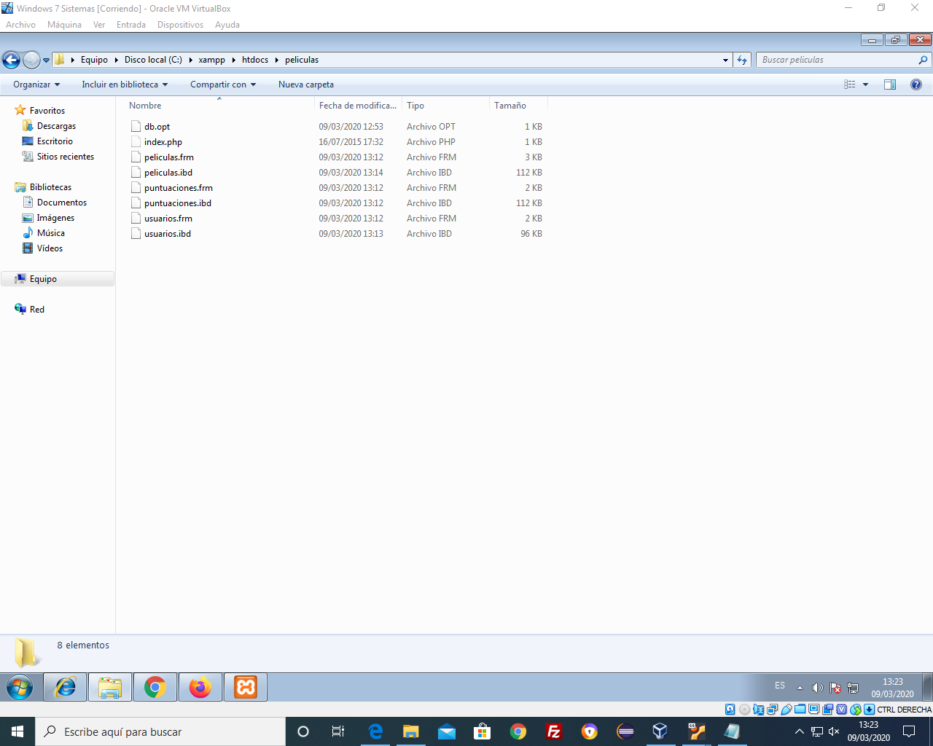

8.2. Crea en Apache el alias /peliculas que referencie a C:\xampp\htdocs\peliculas. Con el siguiente comportamiento:

* Si no existe el fichero a cargar por defecto “index.php” se listará el contenido del Directorio
* Se seguirán los enlaces simbólicos
* Se permitirá el uso del fichero .htaccess
* Se permitirá el acceso a todos los usuarios

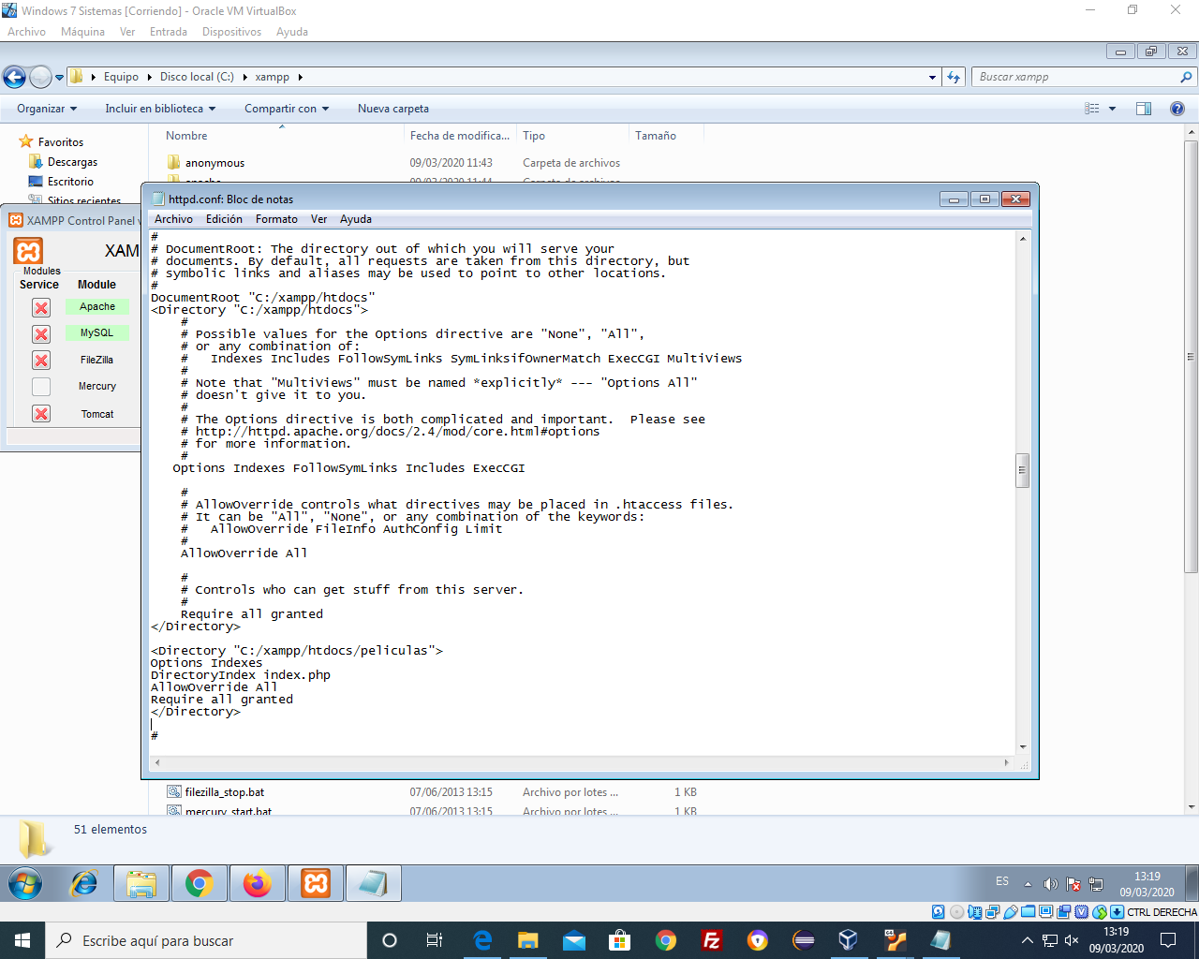

8.3. Reinicia Apache para que se apliquen los cambios.

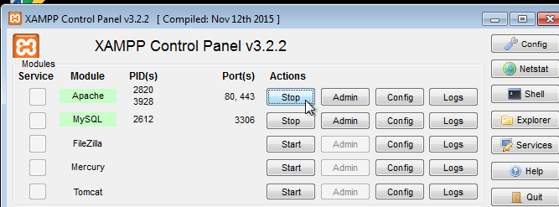

**PASO 9. Acceso a la aplicación**

9.1. Abre un navegador y accede a http://localhost/peliculas.

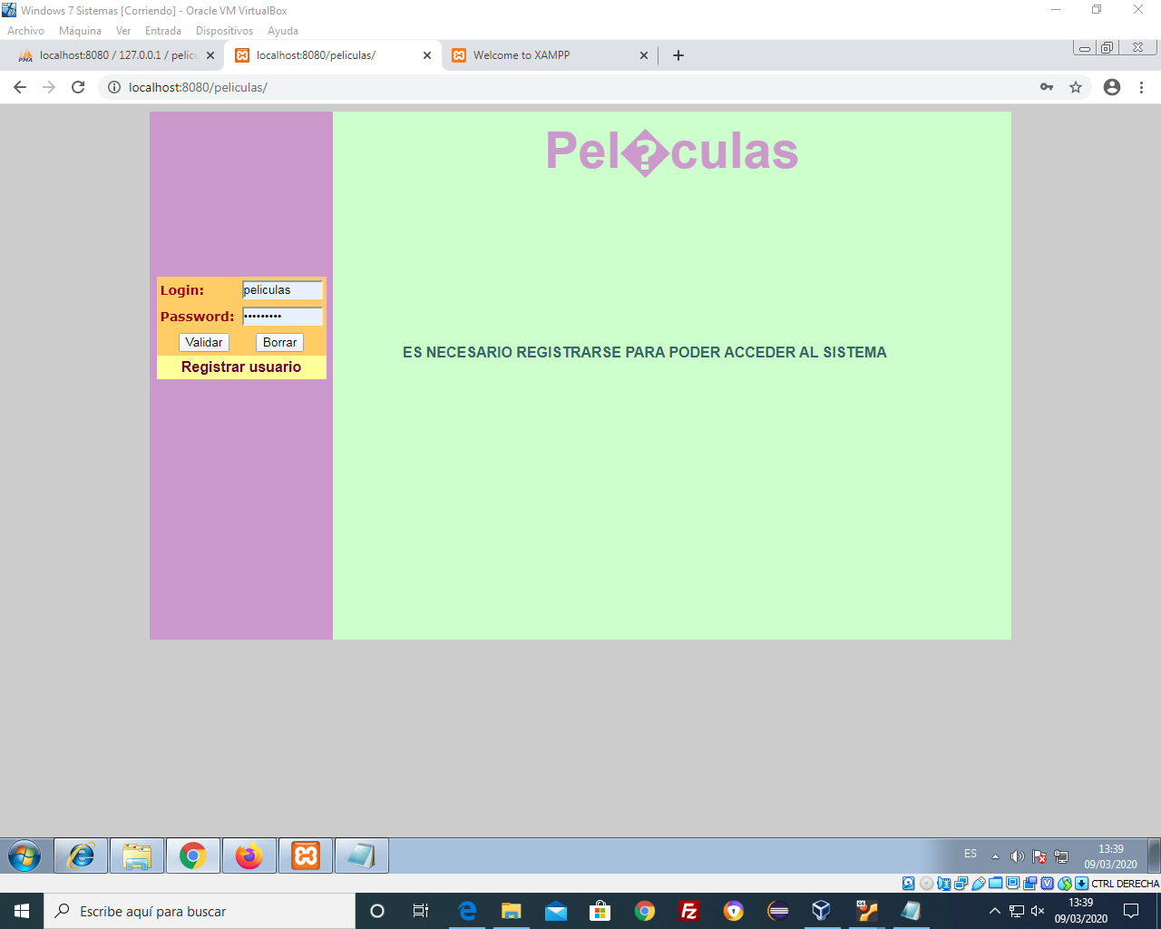

Conexión a peliculas

9.2. Inicia sesión con el usuario admin (contraseña admin).

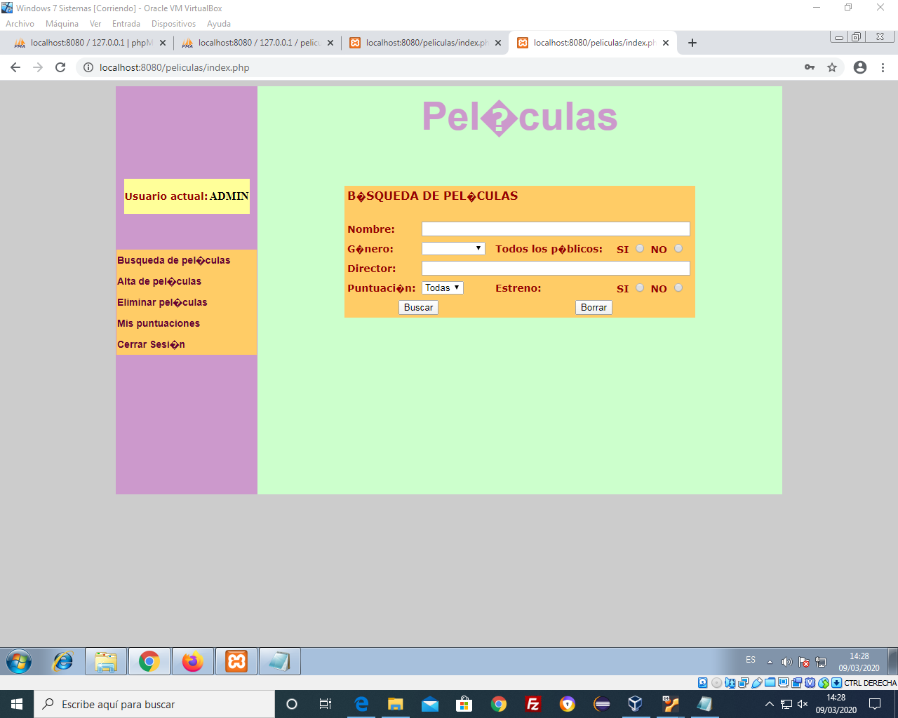

Inicio de sesión